Как выбрать незамерзающую жидкость.
В зимнее время года, безопасность во время движения во многом зависит от состояния стёкол. Обыкновенная дистиллированная вода замерзает при отрицательной температуре, это может привести к выходу из строя омывателя вашего автомобиля и сделать вас беспомощным на грязной или заснеженной дороге. Куда опаснее ситуация, когда жидкость замерзает на лобовом стекле автомобиля при сильном потоке встречного воздуха, в результате чего на стекле образуется ледяная корка, препятствующая обзору.
Незамерзайка , несмотря на свое говорящее название, все-таки замерзает. Только превращается она не в лед, а в непригодную «кашу» — при определенных, весьма низких, температурах (они обычно указываются на канистрах). Большинство незамерзающих жидкостей отлично эксплуатируются вплоть до минус 25 градусов; однако некоторые концентраты в неразбавленном состоянии способны «держаться» до минус 40 градусов.
Вот нехитрые правила, руководствуясь которыми, вы точно выберете хорошую незамерзайку:
- На качественном продукте обязательно должна быть ровная этикетка с
четким текстом,
- наименованием фирмы-изготовителя,
- описанием правилами применения,
- адресом производства,
- датой выпуска и сертификатами,
- составом.
Метиловые жидкости для мытья стекол автомобиля запрещены, так как метиловый спирт, входящий в их состав, ВЫСОКОТОКСИЧНЫЙ И ОПАСЕН ДЛЯ ЗДОРОВЬЯ – это сильный кумулятивный яд, обладающий направленным действием на нервную и сосудистую системы, зрительные нервы, сетчатку глаз.
Метиловый спирт может вызвать острые отравления со смертельным исходом при ингаляции, абсорбции через неповрежденную кожу, заглатывании; раздражает слизистые оболочки верхних дыхательных путей, глаз. Повторное длительное воздействие метанола вызывает головокружение, боли в области сердца и печени, приводит к неврастении, вегетососудистой дистонии, ухудшению зрения, заболеваниям органов желудочно-кишечного тракта, верхних дыхательных путей, дерматитам.
Важным фактором при покупке качественной незамерзающей жидкости является приобретение её у добросовестных продавцов, хорошо известных потребителю.
Не покупайте продукцию на обочинах дорог, на «стихийных» рынках, не гонитесь за относительной «дешевизной» продукции, за которую можете поплатится здоровьем.
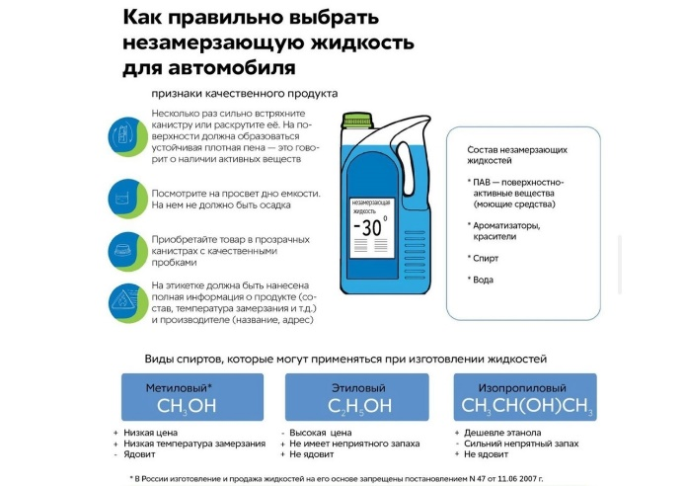

Фельдшер-лаборант лаборатории микробиологических и паразитологических исследований, филиала ФБУЗ «Центр гигиены и эпидемиологии в ЧР Чувашии в г. Новочебоксарске | Долгова Е.В.

